Propositions pour visite guidée pour 1,2 et 3 jours

„BUDAPEST HISTORIQUE” pour 1 journée

Visite de la capitale en découvrant l’Histoire de la Ville et à travers de celle-ci l’Histoire de la Hongrie.

- La place des Héros (l’origine et l’Histoire des Hongrois)
- Le château de Vajdahunyad (l’histoire des styles de construction en Hongrie) 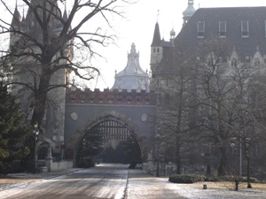
- Bain thermale Széchenyi (la culture des Thermes en Hongrie, Hongrie comme Iselande)
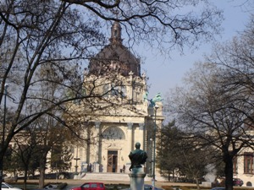 (Bains Széchenyi)
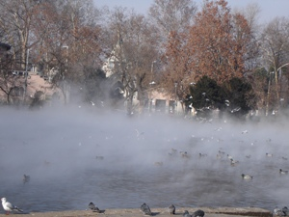(La vapeur des thermes dans le parc)

- Avenue Andrássy (Champs-Elysée hongrois, l’histoire de la Grande Aristocratie hongroise à travers des Palais de l’Avenue)
On peut faire un ou deux arrêts : l’Opéra national et/ou la Maison de la Terreur (l’époque communiste en Hongrie pour 1-1 heure)

- Déjeuner dans un restaurant typique hongrois et fréquentés par les Hongrois aujourd’hui (type de choix: Resto Menza, style de l’ancien régime; Chez Papa Frici: pas du tout touristique, simple et bon;)

- L’après-midi: visite du quartier du château (Hongrie médiévale, Église Mathias, Château, Galérie Nationale, à la demande : visite de la collection hongroise; prendre un bon café avec un bon gâteau dans la plus ancienne patisserie de Buda)

- Visiter le côté Buda (Mont Gellért, église de grotte, Bains thermeaux Gellért, l’Université de Technique)

Le tour durerait pendant 6-8 heures, de 10 à 18 heures. Naturellement, on peut faire le même tour en 3-4 heures également.
Il y a plusieurs possibilités aussi pour voir plus de choses à Pest et à Buda séparément en 2 jours.
Par exemple une journée totale à Pest avec les mentionnées ci-dessus et en plus Basilique Saint Étienne, rue piétonne et commerçant, Parlement, la Télévision publique, quartier des Banques, Marché couvert, etc.

A Buda avec les mentionnées ci-dessus, plus la Citadelle, la Colline des Roses, la meilleure patisserie,Daubner; manger dans un ancien restaurant typique: Restaurant Marguerite; se promener et se reposer sur l’île Marguerite, écouter de magnifiques histoires sur la vraie légende de la reine ou louer un petit chariot à y faire un tour (ruine médiévales de la clôtre, petit zoo)...

A part cela j’ai des propositions pour faire:

- Faire une randonnée dans les petites montagnes de Buda, en petit train, montagne Jean, panorama sur Budapest du plus haut sommet de la Ville, grotte stalactite

- Budapest et les thermes (accompagner les gens aux thermes, les aider à prendre de différentes prestations : massage, wellness, esthéticien, coiffeur ...) et visite guidée le soir: Budapest par la nuit ☺

- Le coud du Danube: Szentendre, Visegrád, Esztergom en bâteau
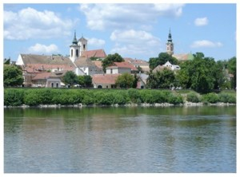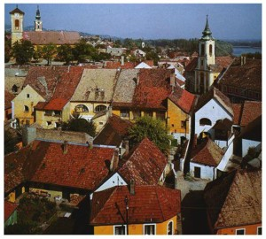Szentendre

- 3 jours à la campagne, au bord du Tisza (fleuve hongrois, ambiance Amazonas sans crocodile, connaître la vraie vie campagnarde, manger de la soupe de poissons, louer un canot, faire du cheval, tirer à l’arche, faire de la pêche, faire une petite excursion dans la vallée des Belles Dames à Eger pour goûter du vin hongrois, manger, boire, s’amuser)

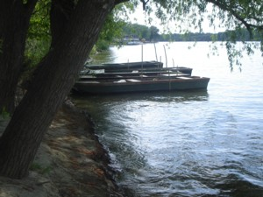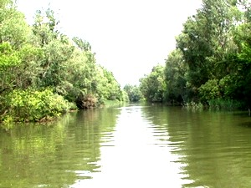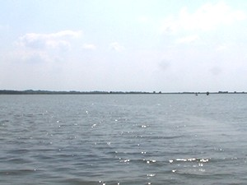

Prix de la visite guidée pour une journée: 120 euros (1-3 personnes) á partir de 4 personnes le prix augmente de 20 euros

Prix de la visite guidée pour une mi-journée: 100 euros pour 3-4 heures (1-3 personnes)à partir de 4 personnes le prix augmente de 20 euros

Prix de la présentation de la ville avec informations et brochures (sans guide) pednant 3 heures : 100 euros

Vous pouvez choisir et varier les programmes librement et demander d’autres sortes de visites également comme par exemple: Musique hongroise, représentation folclorique, opéra, théâtre, Moulin Rouge, alors organisation de n’importe quel type de distraction. J’accepte et j’attends toutes les idées créatives.

Dominika 00-36-30-9999-171 szedomi@gmail.com

